校园统一支付平台缴费流程
1、系统登陆
用微信或支付宝扫一扫以下二维码，输入用户名（考生号）和密码（六个零）
2.点击右下角“缴费”按钮
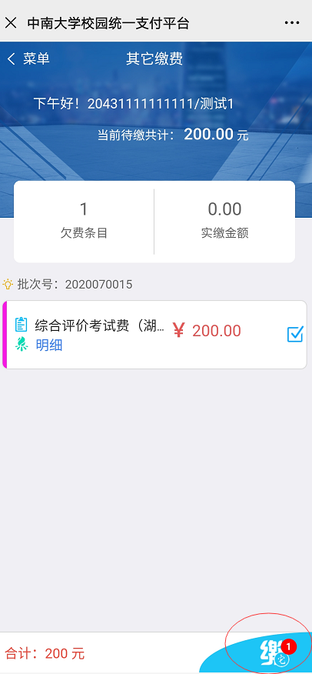

3. 确认支付，完成缴费
